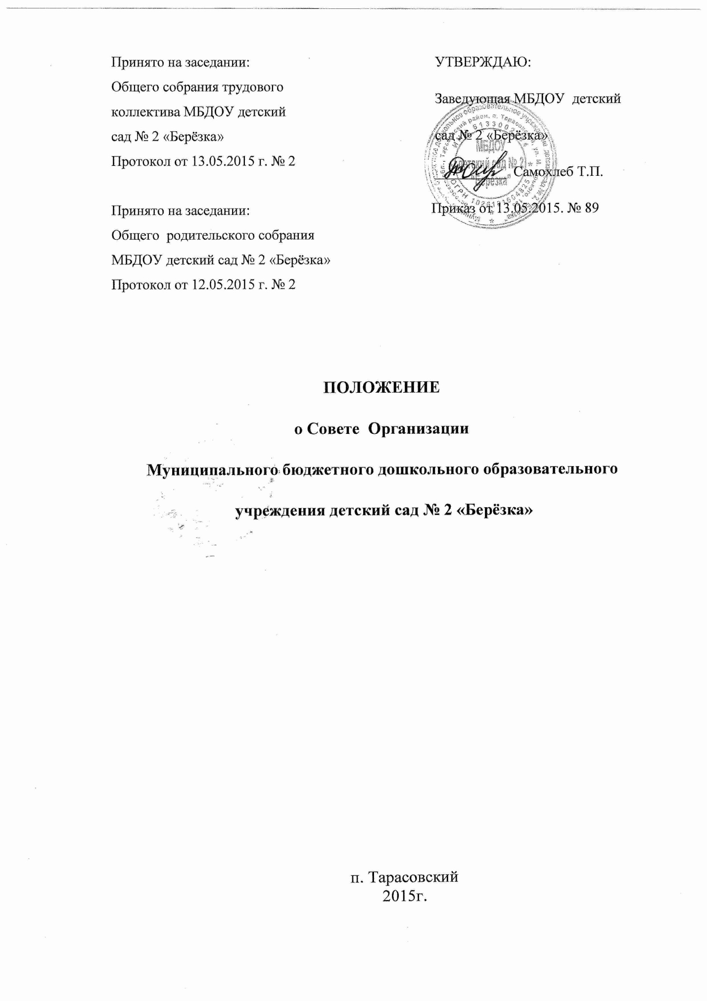

- Общие положения.

1.1. Совет образовательного учреждения (далее – Совет Организации) является коллегиальным органом самоуправления, осуществляющим в соответствии с Федеральным законом от 29.12.2012г № 273 –ФЗ « Об образовании в Российской Федерации», Уставом муниципального бюджетного дошкольного образовательного учреждения детский сад № 2 «Берёзка» (далее по тексту положения – учреждение, МБДОУ детский сад № 2 «Берёзка») решение отдельных вопросов, относящихся к его компетенции; действующим в целях развития и совершенствования образовательного и воспитательного процесса, взаимодействия родительской общественности и учреждения.
1.2. Совет Организации осуществляет свою деятельность в соответствии с законами и иными нормативными правовыми актами Российской Федерации, муниципальными правовыми актами, уставом учреждения, иными локальными нормативными актами учреждения.
1.3. Деятельность членов Совета Организации основывается на принципах добровольности участия в его работе, коллегиальности принятия решений, гласности.
1.4. Настоящее Положение принимается на общем собрании участников образовательного процесса и утверждается приказом заведующего учреждением.
1.5. Настоящее Положение является локальным нормативным актом.
1.6. Срок действия данного Положения не ограничен. Данное Положение действует до принятия нового.

- Структура Совета Организации, порядок его формирования.

2.1. Совет Организации - формируется из родителей (законных представителей) обучающихся и работников МБДОУ детский сад № 2 «Берёзка». В составе Совета Организации должно быть нечетное количество членов.
Совет Организации избирается на 2 года. Представители родителей избираются на собраниях в группах. Представители работников Учреждения избираются на общем собрании работников МБДОУ детский сад № 2 «Берёзка». Любой член Совета Организации может выйти из состава Совета Организации по письменному заявлению. На освободившееся место избирается новый представитель.
Совет на первом заседании избирает из своего состава председателя, который руководит работой Совета Организации, проводит его заседания и подписывает решения.
Совет Организации созывается председателем по мере необходимости, но не реже 2 раз в год. Представители, избранные в Совет Организации, выполняют свои обязанности на общественных началах.

Решения Совета Организации являются правомочными, если на его заседании присутствовало не менее двух третей состава Совета Организации и если за принятие решения проголосовало не менее двух третей присутствующих, среди которых были равным образом представлены все категории членов Совета Организации. Процедура голосования определяется Советом Организации на своем заседании.
- Компетенция Совета Организации:

- выработка перспективных направлений развития Организации;
- рассмотрение программы развития Организации;
- рассмотрение вопросов, касающихся функционирования Организации по представлению одного из представителей Совета Организации;
- согласование локальных актов, разработанных Организацией;
- заслушивание администрации Организации о расходовании бюджетных средств, использовании иных источников финансирования;
- рассмотрение вопросов о дополнительных источниках финансирования на развитие материально-технической базы Организации;
- представление интересов Организации в органах управления образованием, общественных объединениях, а также, наряду с родителями (законными представителями), интересов обучающихся, обеспечивая социально-правовую защиту несовершеннолетних;
- решение вопросов, связанных с привлечением благотворительных взносов;
- решение других вопросов текущей деятельности Организации.

- Обязанности и ответственность Совета Организации и его членов.

4.1. Совет Организации несет ответственность за своевременное принятие и выполнение решений, входящих в его компетенцию, их соответствие законодательству РФ. В случае непринятия решения Советом Организации в установленные сроки, руководитель учреждения вправе принять решение самостоятельно.
4.2. Учредитель вправе распустить Совет Организации, если Совет Организации не проводит свои заседания в течение полугода, не выполняет свои функции или принимает решения, противоречащие законодательству Российской Федерации, Уставу и иным локальным нормативным правовым актам учреждения. В случае принятия указанного решения происходит либо новое формирование Совета Организации по установленной процедуре, либо учредитель принимает решение о нецелесообразности формирования в данном учреждении Совета Организации на определенный срок.

Совет Организации вправе принять решение о самороспуске. В случае принятие указанного решения происходит новое формирование Совета Организации в порядке, установленном настоящим Положением.
4.3. Решения Совета Организации, противоречащие законодательству Российской Федерации, Уставу и иным локальным нормативным актам учреждения, не действительны с момента их принятия и не подлежат
исполнению руководителем учреждения, его работниками и иными участниками образовательно-воспитательного процесса. Заведующий учреждением или Учредитель вправе внести в Совет Организации представление о пересмотре такого решения. Если принятое решение не будет пересмотрено Советом Организации, Учредитель вправе принять решение о его отмене самостоятельно или по представлению заведующего учреждением.
4.4. В случае возникновения конфликта между Советом организации и заведующим учреждением, который не может быть урегулирован путем переговоров, решение по конфликтному вопросу принимает Учредитель.
4.5. Члены Совета Организации обязаны посещать его заседания. Член Совета Организации, систематически (более двух раз подряд) не посещающий заседания без уважительных причин, может быть выведен из его состава по решению Совета Организации.
4.6. Член Совета Организации выводится из его состава по решению Совета Организации:
- по собственному желанию, выраженному в письменной форме;
- при увольнении с работы руководителя учреждения или увольнении работника учреждения, избранного членом Совета Организации, если они не могут быть введены (и/или не вводятся) в состав Совета Организации после увольнения;
- в случае совершения противоправных действий;
- при выявлении следующих обстоятельств, препятствующих участию члена Совета Организации в работе Совета Организации: лишение родительских прав, судебное запрещение заниматься педагогической и иной деятельностью, связанной с работой с детьми, признание по решению суда недееспособным, наличие неснятой или непогашенной судимости за совершение уголовного преступления.
4.7. При выбытии из состава Совета Организации выборных членов в месячный срок проводится процедура довыборов членов Совета Организации в порядке, предусмотренном настоящим Положением для данной категории членов.
При выбытии из состава кооптированных членов Совета Организации осуществляет дополнительную кооптацию в порядке, предусмотренном настоящим Положением.
4.8. Формирование нового состава Совета Организации по истечении полномочий предыдущего состава осуществляется не позднее трех месяцев

со дня истечения срока полномочий предыдущего состава Совета Организации.

- Делопроизводство Совета Организации.

5.1. Решения Совета Организации по вопросам, относящимся к его компетенции, оформляются в виде отдельного документа и подписываются председателем и секретарем Совета Организации.
Заседания Совета Организации оформляются протоколом и фиксируются в книге протоколов Совета Организации. Протоколы подписываются председателем и секретарем Совета Организации.
5.2. Решения Совета Организации вывешиваются в учреждении для ознакомления в месте, доступном для всех участников образовательно-воспитательного процесса.
5.3. Книга протоколов нумеруется постранично, прошнуровывается, скрепляется подписью председателя Совета Организации и печатью учреждения. Нумерация протоколов ведется от начала календарного года.
5.4. Решения и протоколы заседаний Совета Организации включаются в номенклатуру дел учреждения.

